Министерство науки и высшего образования Российской Федерации
ФЕДЕРАЛЬНОЕ ГОСУДАРСТВЕННОЕ АВТОНОМНОЕ ОБРАЗОВАТЕЛЬНОЕ УЧРЕЖДЕНИЕ ВЫСШЕГО ОБРАЗОВАНИЯ
«НАЦИОНАЛЬНЫЙ ИССЛЕДОВАТЕЛЬСКИЙ УНИВЕРСИТЕТ ИТМО»
(Университет ИТМО)

Факультет Прикладной информатики

Образовательная программа TOP-IT-PRO

Направление подготовки(специальность) Управление эксплуатацией систем ИИ

ПРАКТИЧЕСКАЯ РАБОТА № 1

По дисциплине «Основы программирования»

Тема:
Python, CPython и модель выполнения программы;
Типы данных и объектная модель Python.

Выполнил Медова Мария Александровна
Проверил
Дата 28.09.2026

Санкт-Петербург 2026

Цель работы
Разобраться, как CPython выполняет программу, научиться отличать имя от объекта, корректно применять операции сравнения и работать с базовыми типами данных Python.
Ход работы
Задание 1
ЧАСТЬ 1. В REPL результат отображается автоматически, а при запуске файла — нет, потому что терминал выполняет только то, что ему сказано. В случае, когда мы вводили выражение в него, автоматически выводился ответ, а при запуске файла терминал не видел конкретной команды того, что надо что-то вывести, поэтому, чтобы результат появился в терминале нужно добавить инструкцию print().
Какие фрагменты являются выражениями:
- "Python" — строковый литерал, сам по себе выражение.
- 4 * 2 — арифметическое выражение (умножение).
- f"{course}: {hours} часов" — f-строка, это тоже выражение: в ней подставляются значения переменных и формируется итоговая строка.
Какие строки являются инструкциями:
- course = "Python" — инструкция присваивания: создаёт имя course и связывает его со значением.
- hours = 4 * 2 — инструкция присваивания: сначала вычисляется выражение 4 * 2, затем результат сохраняется в hours.
- print(f"{course}: {hours} часов") — инструкция вызова функции: она выводит текст в терминал.
Какие литералы присутствуют в программе:
- Строковый литерал: "Python".
- Числовые литералы: 4 и 2.
Какие имена создаются при выполнении программы:
- course — ссылается на строку "Python".
- hours — ссылается на результат 4 * 2.
Загрузка констант (LOAD_CONST):
24 LOAD_CONST 1 ('Python') — загружает строку 'Python'.
28 LOAD_CONST 2 (8) — загружает число 8 (это уже результат 4 * 2, посчитанный на этапе компиляции).
40 LOAD_CONST 3 (': ') — константа ': '. 46 LOAD_CONST 4 (' часов') — константа ' часов'.

Вызов функции print:
Используется связка:
- Сначала загружает имя функции: LOAD_NAME 0 (print).
- Затем готовит аргументы (значения переменных, форматирование, сборку строки).
- Указывает количество аргументов: PRECALL N.
- Выполняет вызов: CALL N.

Ответ на контрольный вопрос: Байткод CPython нельзя считать машинным кодом процессора, потому что это инструкции для виртуальной машины Python (PVM), а не для реального CPU

Скриншоты программы см. в Приложении 1

Задание 2

1.
ИМЕНА (переменные) → ОБЪЕКТЫ В ПАМЯТИ
├─ a ───────────► int(1000) [id = XXXX]
├─ b ────────────┘ (та же ссылка, что и у a)
└─ c ────────────► int(1000) [id = YYYY]

Равенство значений - одинаковое одержимое объектов Идентичность объектов - одинаковый объект в памяти Значения объектов могут быть равными, но не обязательно будут одинаковыми в памяти

В CPython строковые литералы, состоящие из допустимых идентификаторов, интернируются — компилятор «склеивает» "py" + "thon" на этапе компиляции в одну константу "python", и обе переменные ссылаются на один объект.

Когда применять ==, а когда is is — только когда нужно проверить идентичность объекта, а не равенство: == — во всех остальных случаях: сравнение чисел, строк, списков, словарей и т. д.
Ответы на контрольные вопросы:
- Нет, не создает, переменные ссылаются на одну ячейку памяти
- type() — возвращает объект-класс, описывающий тип объекта. id() — возвращает УНИКАЛЬНЫЙ идентификатор объекта.
- Существует ровно один объект None во всём интерпретаторе. Проверка x is None надёжна и однозначна: либо x ссылается на None, либо нет. Числа и строки — это значения, которые могут существовать в нескольких независимых копиях (разные объекты с одинаковым содержимым). Поэтому нужно сравнивать содержимое через ==, а не адреса через is.

Скриншоты программы см. в Приложении 2

Задание 3
Эксперимент A.
/ и // возвращают разные значения и могут возвращать результаты разных типов, потому что / - это обычное математическое деление, в результате которого не всегда получаются целые числа, поэтому используется тип float, который способен показать дробное число, а // - это целочисленное деление, означающее, что при делении числа на другое, мы берем только целую часть частного, отбрасывая числа после запятой, поэтому в результате этого деления могут получиться только целые числа, для чего достаточно типа int.

Эксперимент B.
Характеристика Целые числа фиксированной разрядности (C, Java и т. п.) Целые числа в Python (int)
Таблица 1 - Название
Характеристика | Целые числа фиксированной разрядности (C, Java и т. п.) | Целые числа в Python (int)
Размер | Жёстко задан: 32, 64 бита и т. д | Произвольной точности: размер растёт по мере необходимости
Диапазон значений | Ограничен, например для 32-битного знакового int это примерно от −2 147 483 648 до 2 147 483 647 | Ограничен только доступной оперативной памятью
Переполнение | Реально и опасно | В обычном коде не бывает
Таблица 1.
Эксперимент C.
Проблема в том, что не все десятичные дроби можно точно представить в двоичной системе. Десятичные 0.1 и 0.2 в двоичном виде — это бесконечные периодические дроби. Когда Python загружает 0.1 и 0.2, он вынужден округлить их до ближайших представимых двоичных чисел, которые умещаются в 52 бита мантиссы. Эти округлённые значения уже не равны точно 1/10 и 2/10. При сложении 0.1 + 0.2 складываются именно эти округлённые двоичные значения, и результат оказывается чуть больше 0.3. Отсюда и появляется крошечная погрешность: 5.55e-17. Поэтому result == 0.3 даёт False. Число 0.3 тоже не представимо точно в двоичной плавающей точке — оно тоже округляется, но немного иначе. Поэтому сумма округлённого 0.1 и округлённого 0.2 не совпадает с округлённым 0.3.
bool("False") дает истинное значение, потому что "False" - это непустая строка, которая при переводе в bool всегда преобразуется в True

Ответы на контрольные вопросы:
- Результат обычного деления двух объектов int имеет тип float, потому что результат деления может быть дробным числом, Int не предназначен для такой записи, в отличие от float
- int("42") — парсинг строки. Python читает строку как запись целого числа и превращает её в int. Это корректно, потому что "42" — валидное представление целого числа. int(42.9) — усечение дробной части. Python берёт уже существующее число с плавающей точкой и отбрасывает дробную часть (не округляет, а именно обрезает).
- bool(0), bool("")

Скриншоты программы см. в Приложении 3

Задание 4
Ответы на контрольные вопросы:
- len(symbol) считает символы (кодовые точки Unicode), len(symbol.encode("utf-8")) — байты в UTF-8; из-за разной длины кодирования в байтах их значения могут не совпадать.
- В срезе text[start:stop:step]: start — начальный индекс (включительно), stop — конечный (не включительно), step — шаг выборки.
- Строка неизменяема: методы вроде .upper() не редактируют её, а возвращают новый объект; исходная строка остаётся прежней.

Скриншоты программы см. в Приложении 4

Задание 5

Имя | Тип | После како инструкции
name | str | name = input()
experiment | str | experiment = input()
runs | int | runs = int(input())
duration | float | duration = float(input())
real | float | float(input(...))
imag | float | float(input(...))
total_seconds | float | total_seconds = runs * duration (int × float → float)
total_minutes | float | total_minutes = total_seconds / 60 (деление / всегда даёт float)
coefficient | complex | coefficient = complex(real, imag)
modulus_squared | float | modulus_squared = real ** 2 + imag ** 2 (float ** int + float ** int → float)
has_runs | bool | has_runs = bool(runs)
Таблица 2.

Разбор строки modulus_squared = real ** 2 + imag ** 2:

Элемент | Что это
modulus_squared | Имя (цель присваивания)
= | Оператор присваивания
real | Имя (переменная, загружается значение)
** | Оператор возведения в степень
2 | Числовой литерал (int)
+ | Оператор сложения
imag | Имя (переменная, загружается значение)
2 | Числовой литерал (int)
Таблица 3.
Вызовов функций в этой строке нет; ** и + — операторы, реализуемые методами pow и add объектов float.
Путь программы от исходного файла до выполнения:
- Исходный файл (task_5.py) — текст на языке Python.
- Лексический анализ — исходный текст разбивается на токены (ключевые слова, имена, литералы, операторы, скобки).
- Синтаксический анализ (парсинг) — из токенов строится дерево разбора — AST (Abstract Syntax Tree), представляющее структуру программы: инструкции присваивания, вызовы функций, выражения.
- Компиляция в байткод — AST преобразуется в последовательность инструкций виртуальной машины CPython (LOAD_CONST, STORE_NAME, CALL, BINARY_OP и т. д.). Байткод не зависит от архитектуры процессора.
- Выполнение виртуальной машиной (PVM) — интерпретатор CPython читает байткод построчно, dispatch-цикл вызывает C-функции, реализующие каждую инструкцию. Эти C-функции работают с объектами Python, управляют памятью и счётчиками ссылок. Внутри них уже выполняются реальные машинные инструкции процессора.

Почему результат input() нужно явно преобразовывать:
Функция input() всегда возвращает строку (str) — независимо от того, что ввёл пользователь. Если ввести 8, Python получит не число 8, а строку "8".
Непосредственно со строкой нельзя выполнять арифметические операции, ожидая числовой результат:
- "8" * 12.5 — TypeError (нельзя умножить строку на float).
- "8" + 2 — TypeError (нельзя сложить строку и int). Поэтому нужно явное преобразование: int(input(...)) или float(input(...)), чтобы получить числовой объект, с которым можно производить вычисления.

Ответ на контрольный вопрос:
При повторном присваивании (runs = 15 после runs = 8):
Создаётся новый объект int(15) в памяти. Имя runs перевязывается — теперь оно ссылается на новый объект, а не на старый. Старый объект int(8) не изменяется (int неизменяем). Если на него больше нет ссылок, он будет удалён сборщиком мусора. Тип имени runs определяется новым объектом: если присвоить строку, type(runs) станет str. Таким образом, присваивание в Python — это не «запись значения в ячейку», а перенаправление ссылки на другой объект.
Скриншоты программы см. в Приложении 5
Вывод
В ходе работы освоены ключевые механизмы CPython и базовые типы данных Python.
- Выполнение программы в CPython. Прослежен путь от исходного кода до исполнения: текст → AST → байткод → выполнение виртуальной машиной. Это позволило понять, как интерпретатор обрабатывает инструкции и почему поведение конструкций (присваивания, арифметики) предсказуемо.
- Имя и объект. Закреплено различие: имя — это ссылка, объект — данные в памяти. Присваивание перенаправляет ссылку, а не меняет сам объект; неизменяемые типы (str, int, float) при «модификации» создают новые объекты. Это видно на примерах с id(), повторным присваиванием и методами вроде .upper().
- Операции сравнения. Показаны типичные ловушки: ненадёжность == для float из-за двоичного округления (поэтому используют math.isclose()), а также разница между «пустыми» и «непустыми» значениями (например, bool("False") — это True, потому что строка не пустая).
- Работа с типами и ввод данных. Подтверждена необходимость явного преобразования результатов input() (int(), float(), complex()) перед вычислениями. На практике это реализовано в программе task_5.py: корректный ввод, промежуточные переменные с понятными именами, форматированный вывод и диагностическая проверка типов. Также отработана работа с Unicode: разница между количеством символов и байтов в UTF-8.
Цели лабораторной работы достигнуты: сформировано понимание внутренней модели данных CPython, отработаны безопасные приёмы сравнения и корректная работа с базовыми типами. Полученные навыки применимы при написании надёжного кода и анализе ошибок.

Приложения
Приложение 1
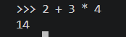
Рисунок 1 - гвапре

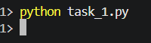
Рисунок 2

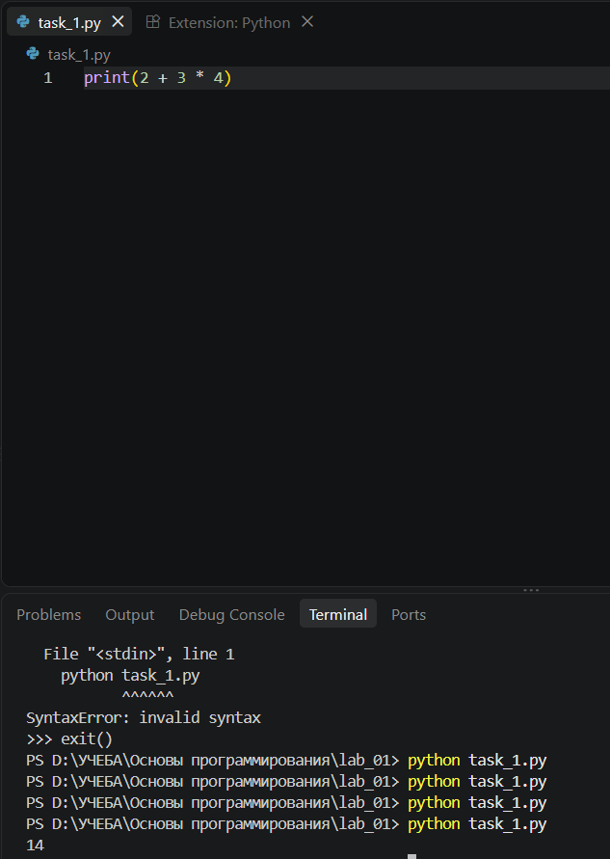
Рисунок 3

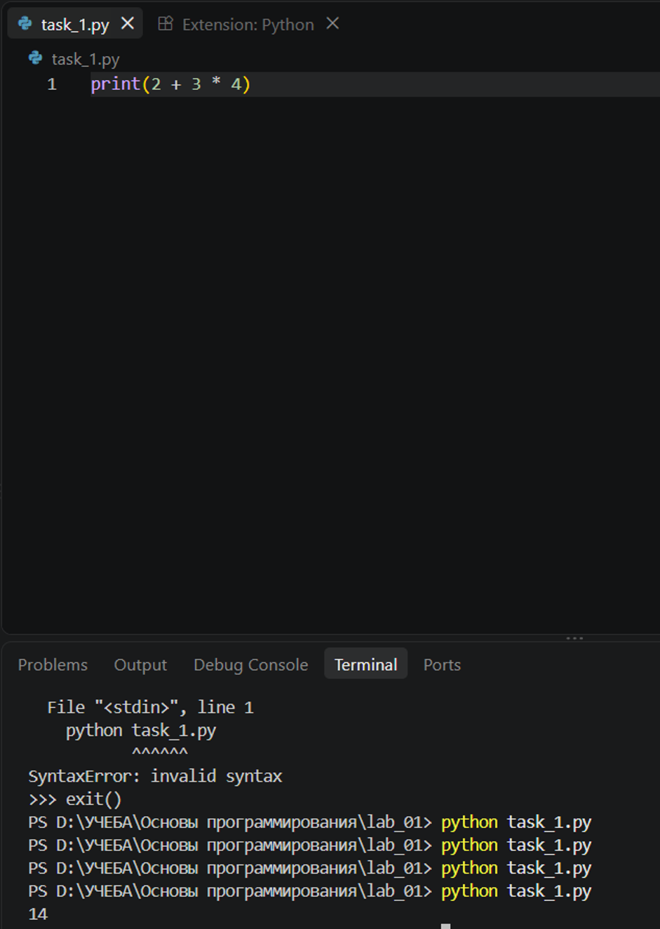
Рисунок 4

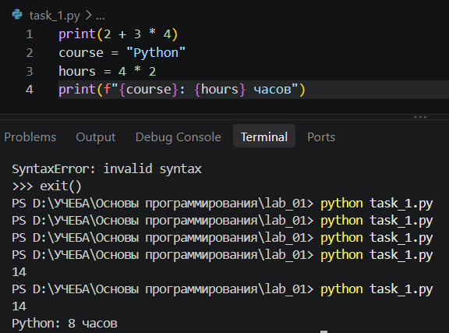
Рисунок 5

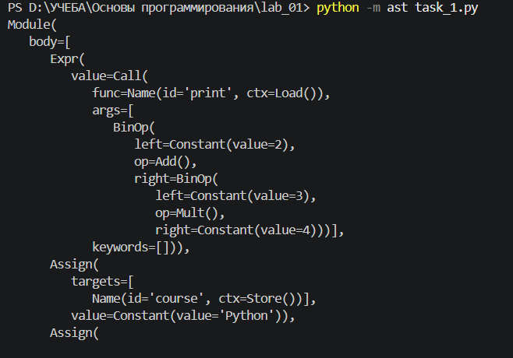
Рисунок 6

Рисунок 7

Приложение 2
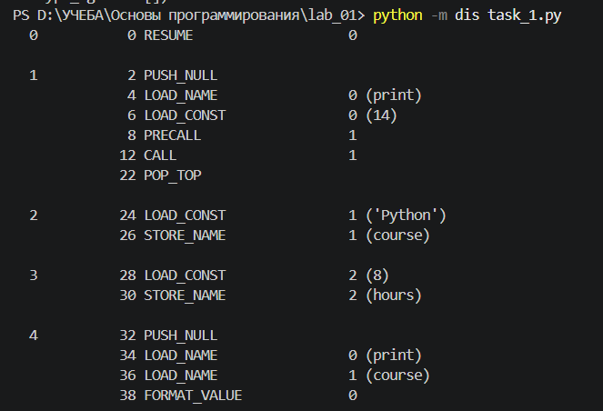
Рисунок 8

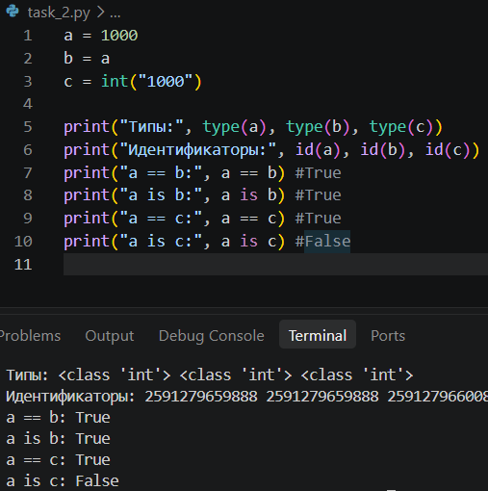
Рисунок 9

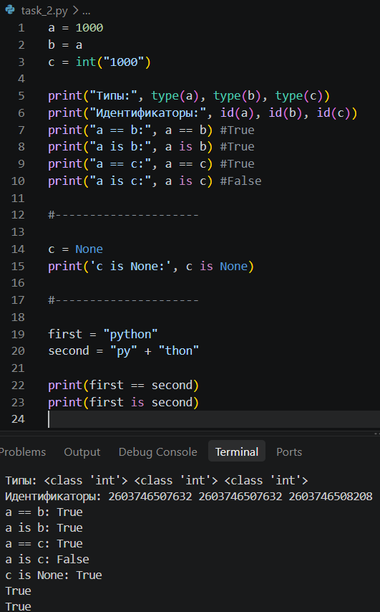
Рисунок 20

Приложение 3
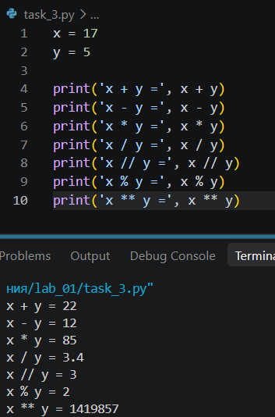
Рисунок 31

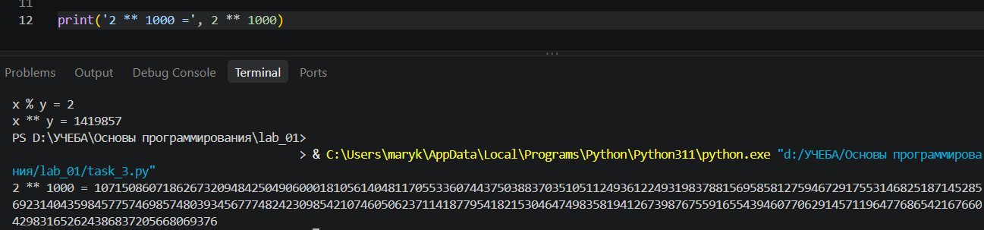
Рисунок 42

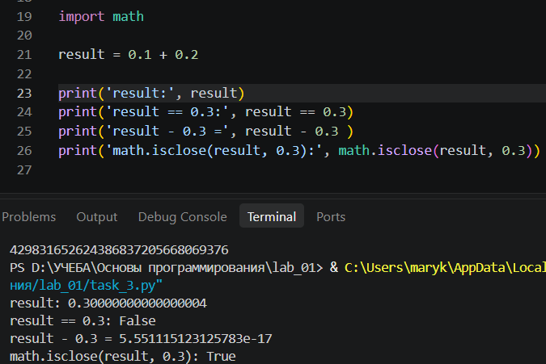
Рисунок 53

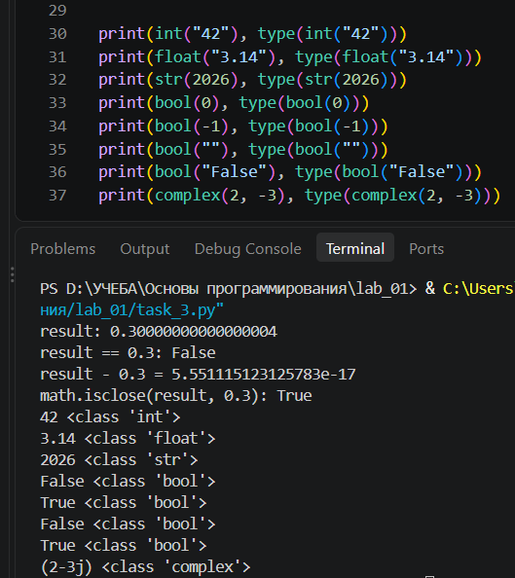
Рисунок 64

Приложение 4

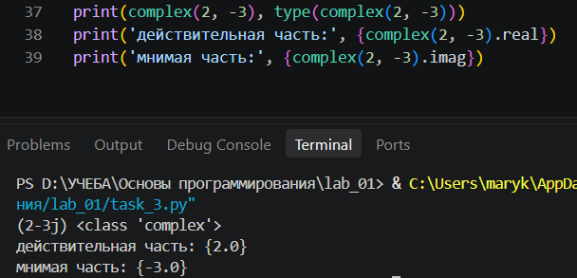
Рисунок 75

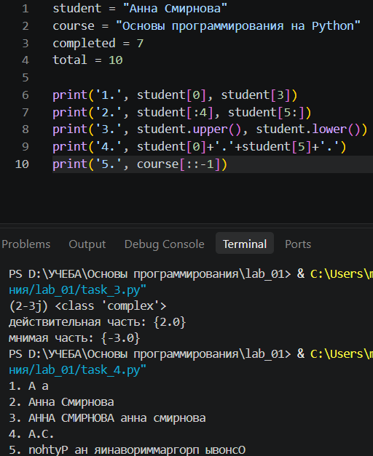
Рисунок 86

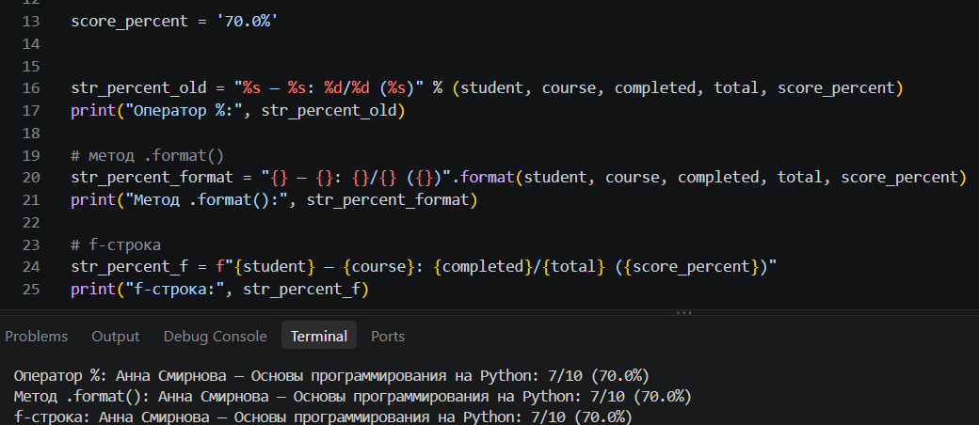
Рисунок 97

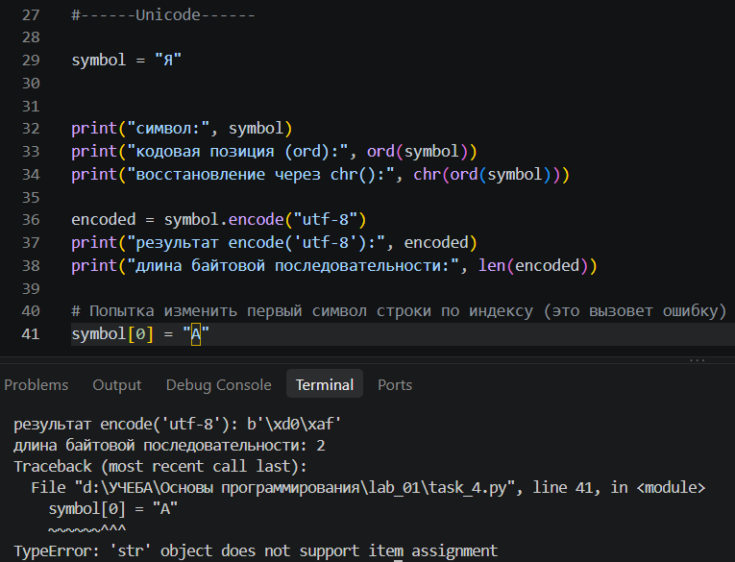
Рисунок 108

Приложение 5
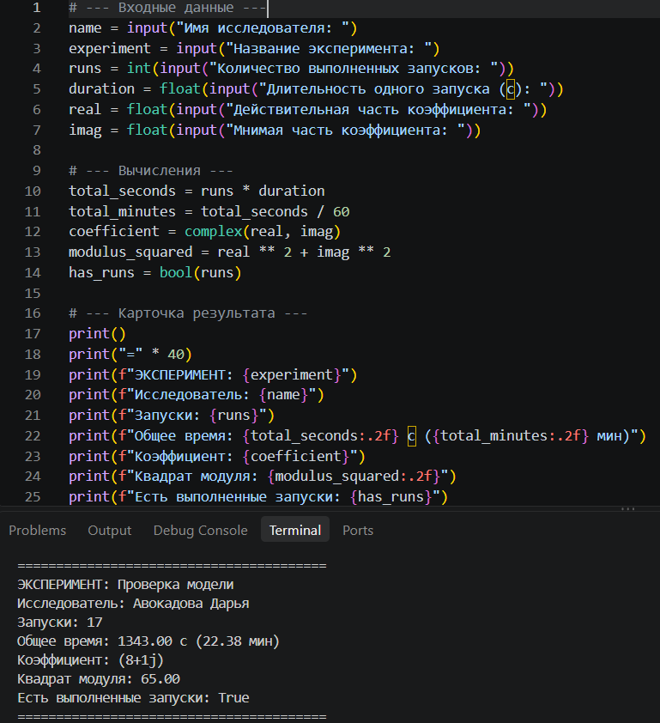
Рисунок 119
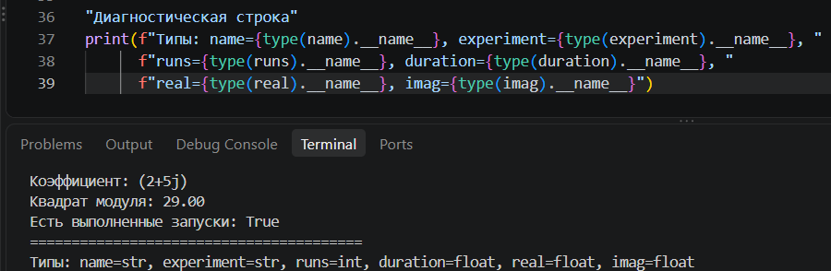
Рисунок 20

